**Maven私服作用：**

是种特殊的Maven仓库一般用于公司，比如三十个员工开发一个项目，需要每个人都联网去下载jar，每个人都很痛苦。此时公司可以搭建一个私服，让其中一人去私服下载jar，这样私服中就缓存了那些jar包，其他人在下载的时候就无需重新从远程仓库下载了，直接从私服缓存的地方拿下来即可。

**安装私服两种方式：**

1. 自带Jetty容器的Bundle包（自行百度，不介绍）
2. war包，直接部署到tomcat等容器即可。（讲解这个方式）

2.1、直接将war包扔到tomcat

2.2、启动tomcat，输入http://localhost:8080/nexus

nexus为你下载的war包名

2.3、第一次启动会有点慢，因为需要下载nexus东西

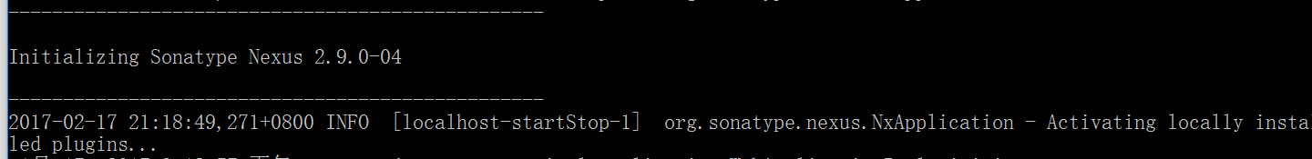

如下界面代表成功：

